Nome: José Henrique S. Rodrigues RGA: 201511310023

O compilador foi feito usando C# e utilizei o Visual Studio 2019 para a parte de programação, já o autómato do analisador léxico e a gramática com as regras semânticas eu fiz no papel e tirei fotos que irei deixar disponível aqui junto ao trabalho e no GitHub.

O código usado nos testes foi o exemplo.lalg.txt mais que deve ser inserido de forma dinamica ao iniciar o programa ou copiando para a janela do trabalho:

program teste

var a, b : real;

var c, d : integer;

begin

read(a);

read(c);

b := a \* a + a;

d := 2\*c + c;

if a > b then

write(a)

else

write(b)

$;

if d < c then

write(d)

else

write(c)

$

end.

Autómato do analisador léxico:

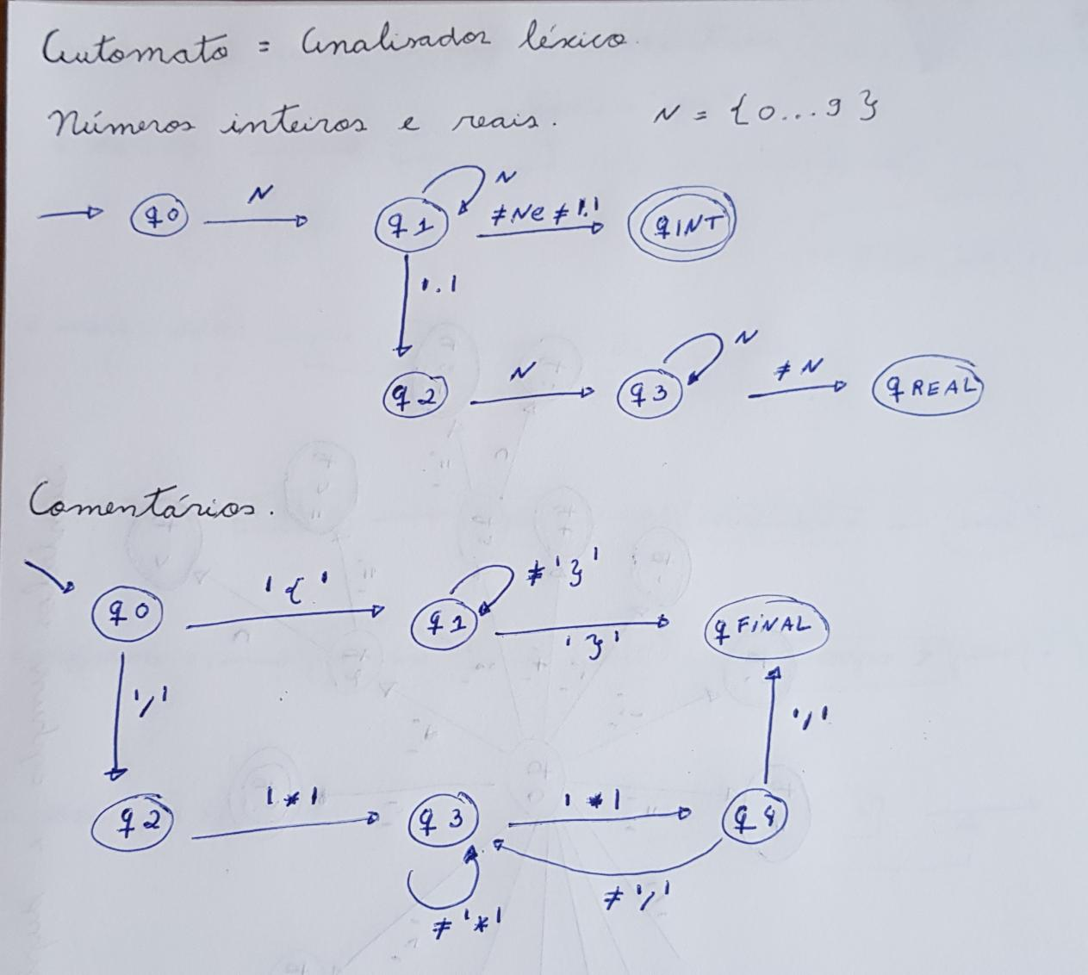

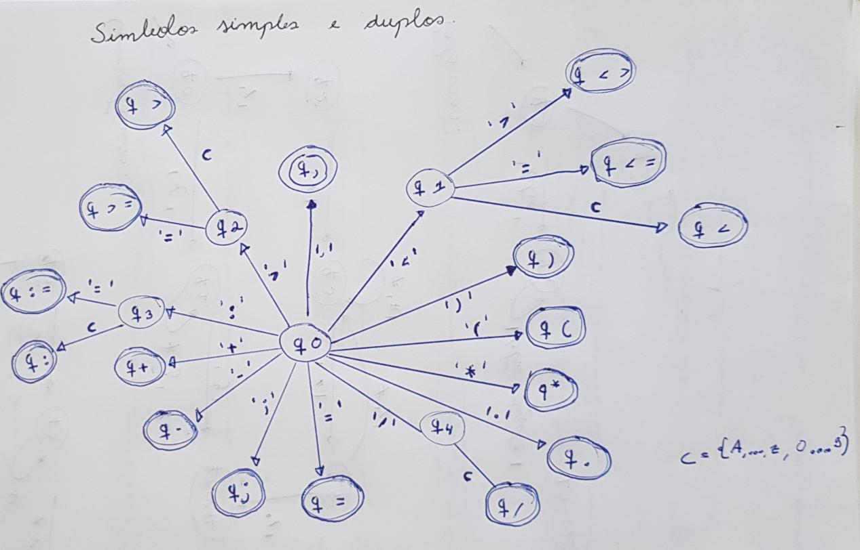

A Gramática com as regras semânticas:

